ПРОТОКОЛ № 15
очередного Общего собрания членов
Саморегулируемой организации Некоммерческого партнерства
«Инженерно-Геологические Изыскания в Строительстве» (СРО НП «ИГИС»)

г. Нижний Новгород «28» июня 2013 г.

Место проведения очередного Общего собрания членов СРО НП «ИГИС»: 603001, г. Н.Новгород, ул. Рождественская, д. 11/13, оф. 201.

Начало регистрации участников: 12-00 час.
Начало собрания: 13-00 час.

Для участия в очередном Общем собрании зарегистрировались 10 членов Саморегулируемой организации Некоммерческого партнерства «Инженерно-Геологические Изыскания в Строительстве» из 66 членов.

Полномочия представителей членов СРО НП «ИГИС» проверены. Явка членов – 14 %.

Кворум не состоялся.

Собрание признано не правомочным.

Для ведения собрания единогласно избраны:

Председателем собрания – Самусевич Никита Альбертович,
Секретарем собрания – Лобанова Елена Евгеньевна.

Председатель собрания Самусевич Н.А., объявил предварительную ПОВЕСТКУ ДНЯ:

Утверждение повестки дня из 9 вопросов.

- Утверждение состава счетной комиссии.
- Отчет Генерального директора и Совета Партнерства о деятельности СРО за 2012 год.
- Утверждение годового бухгалтерского баланса СРО НП «ИГИС» за 2012 год.
- Утверждение ПОЛОЖЕНИЯ «О сроках и порядке уплаты вступительных, членских и иных целевых взносов взносов в СРО НП «ИГИС» в 2014 году.
- Утверждение отчета об исполнении СМЕТЫ ДОХОДОВ и РАСХОДОВ СРО НП «Строй Форум» за 2012 год.
- Утверждение СМЕТЫ ДОХОДОВ и РАСХОДОВ СРО НП «Строй Форум» на 2014 год.
- Внесение изменений в ПРАВИЛА САМОРЕГУЛИРОВАНИЯ «Требования к страхованию членами СТРО НП «ИГИС» гражданской ответственности»
- Исключение из членов СРО НП «ИГИС».
- Разное.
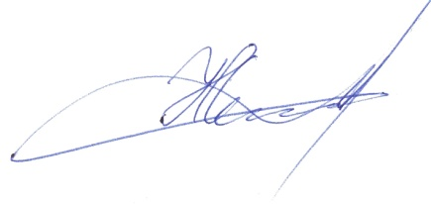
Настоящий протокол подписали:

Председатель собрания ________________ Самусевич Н.А.


Секретарь собрания _________________ Лобанова ЕЕ.

